**Лабораторная работа №3**

**Тема:** Разработка программ с использованием операторов выбора, цикла и передачи управления.

**Цели:**Научиться разрабатывать программы с использованием операторов выбора, цикла, передачи управления.

**Технологическое оснащение:** ПК WIN 10, MS Word 2019, MS Visual Studio 2020, методические указания

**Выполнение работы**

**Задание 1.** Алгоритмы с ветвлением (консольное приложение)

Составить графическую схему алгоритма и написать программу вычисления выражения y=f(x) в соответствии с видом выражения. В программе предусмотреть вывод:

- значения аргумента x;

- вычисленного значения выражения y;

Вид выражения:

1. Создаём консольное приложение, после пишем код программы.

**Листинг программы**

using System;

using System.Collections.Generic;

using System.Linq;

using System.Text;

using System.Threading.Tasks;

namespace Zadanie1

{

class Program

{

static void Main(string[] args)

{

double x;

Console.WriteLine("\n\n\n");

Console.ForegroundColor = ConsoleColor.Cyan;

Console.WriteLine(" ==================================================\n " +

" | <Условия решения выражения> |\n " +

" | |\n " +

" | 1. x больше либо равно 5 и х не равно 9. |\n " +

" | 2. x меньше либо равно 1. |\n " +

" | 3. условие не совпалает с пунктом 1 и 2 |\n" +

" ==================================================\n");

Console.ResetColor();

Console.ForegroundColor = ConsoleColor.Red;

Console.WriteLine(" ===============");

Console.Write(" |Введите Х - " );

x = double.Parse(Console.ReadLine());

Console.WriteLine(" ===============");

Console.ResetColor();

Console.WriteLine("");

if (x >=5 && x != 9)

{

Console.ForegroundColor = ConsoleColor.Magenta;

Console.WriteLine(" ================================================");

Console.Write(" |Ваше число больше либо равно 5 и х не равно 9.|\n");

x = 8 * x + 1;

Console.WriteLine(" |Результат вычисления = {0} |", x );

Console.WriteLine(" ================================================\n");

Console.ResetColor();

}

else if (x <= 1)

{

Console.ForegroundColor = ConsoleColor.Magenta;

Console.WriteLine(" ===================================");

Console.WriteLine(" | Ваше число меньше либо равно 1. |");

x = Math.Pow(x, 2) + Math.Abs(x);

Console.WriteLine(" | Результат вычисления = {0} |",x);

Console.WriteLine(" ===================================\n");

Console.ResetColor();

}

else

{

Console.ForegroundColor = ConsoleColor.Magenta;

Console.WriteLine(" ==========================================");

Console.WriteLine(" |Ваше число не совпалает с пунктом 1 и 2.|");

x = Math.Pow(x,3) + Math.Sqrt(x);

Console.WriteLine(" |Результат вычисления = {0} |", x );

Console.WriteLine(" ==========================================\n");

Console.ResetColor();

}

Console.ForegroundColor = ConsoleColor.Cyan;

Console.Write(" Д");

Console.ForegroundColor = ConsoleColor.DarkCyan;

Console.Write("л");

Console.ForegroundColor = ConsoleColor.Yellow;

Console.Write("я ");

Console.ForegroundColor = ConsoleColor.White;

Console.Write("п");

Console.ForegroundColor = ConsoleColor.Green;

Console.Write("р");

Console.ForegroundColor = ConsoleColor.Red;

Console.Write("о");

Console.ForegroundColor = ConsoleColor.DarkRed;

Console.Write("д");

Console.ForegroundColor = ConsoleColor.Magenta;

Console.Write("о");

Console.ForegroundColor = ConsoleColor.Yellow;

Console.Write("л");

Console.ForegroundColor = ConsoleColor.DarkYellow;

Console.Write("ж");

Console.ForegroundColor = ConsoleColor.Cyan;

Console.Write("е");

Console.ForegroundColor = ConsoleColor.Red;

Console.Write("н");

Console.ForegroundColor = ConsoleColor.DarkMagenta;

Console.Write("и");

Console.ForegroundColor = ConsoleColor.Green;

Console.Write("я ");

Console.ForegroundColor = ConsoleColor.DarkCyan;

Console.Write("н");

Console.ForegroundColor = ConsoleColor.Blue;

Console.Write("а");

Console.ForegroundColor = ConsoleColor.Yellow;

Console.Write("ж");

Console.ForegroundColor = ConsoleColor.Gray;

Console.Write("м");

Console.ForegroundColor = ConsoleColor.White;

Console.Write("и");

Console.ForegroundColor = ConsoleColor.DarkYellow;

Console.Write("т");

Console.ForegroundColor = ConsoleColor.Red;

Console.Write("е ");

Console.ForegroundColor = ConsoleColor.DarkCyan;

Console.Write("л");

Console.ForegroundColor = ConsoleColor.Green;

Console.Write("ю");

Console.ForegroundColor = ConsoleColor.Cyan;

Console.Write("б");

Console.ForegroundColor = ConsoleColor.DarkMagenta;

Console.Write("у");

Console.ForegroundColor = ConsoleColor.Yellow;

Console.Write("ю ");

Console.ForegroundColor = ConsoleColor.Green;

Console.Write("к");

Console.ForegroundColor = ConsoleColor.DarkCyan;

Console.Write("л");

Console.ForegroundColor = ConsoleColor.Red;

Console.Write("а");

Console.ForegroundColor = ConsoleColor.Magenta;

Console.Write("в");

Console.ForegroundColor = ConsoleColor.DarkGray;

Console.Write("и");

Console.ForegroundColor = ConsoleColor.Blue;

Console.Write("ш");

Console.ForegroundColor = ConsoleColor.Cyan;

Console.Write("у ");

Console.ForegroundColor = ConsoleColor.Yellow;

Console.Write(". ");

Console.ForegroundColor = ConsoleColor.DarkRed;

Console.Write(". ");

Console.ForegroundColor = ConsoleColor.Red;

Console.Write(".");

Console.ReadKey();

}

}

}

2. Компилируем программу, на рисунке 2 отображен результат компиляции программы.

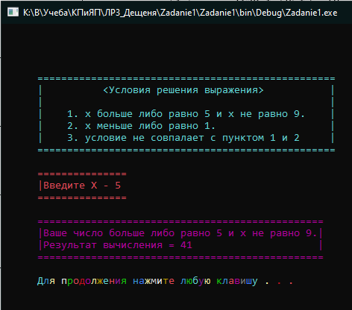

Рисунок 1 – Результат компиляции программы

3. Блок-схема алгоритма программы отображена на рисунке 2.

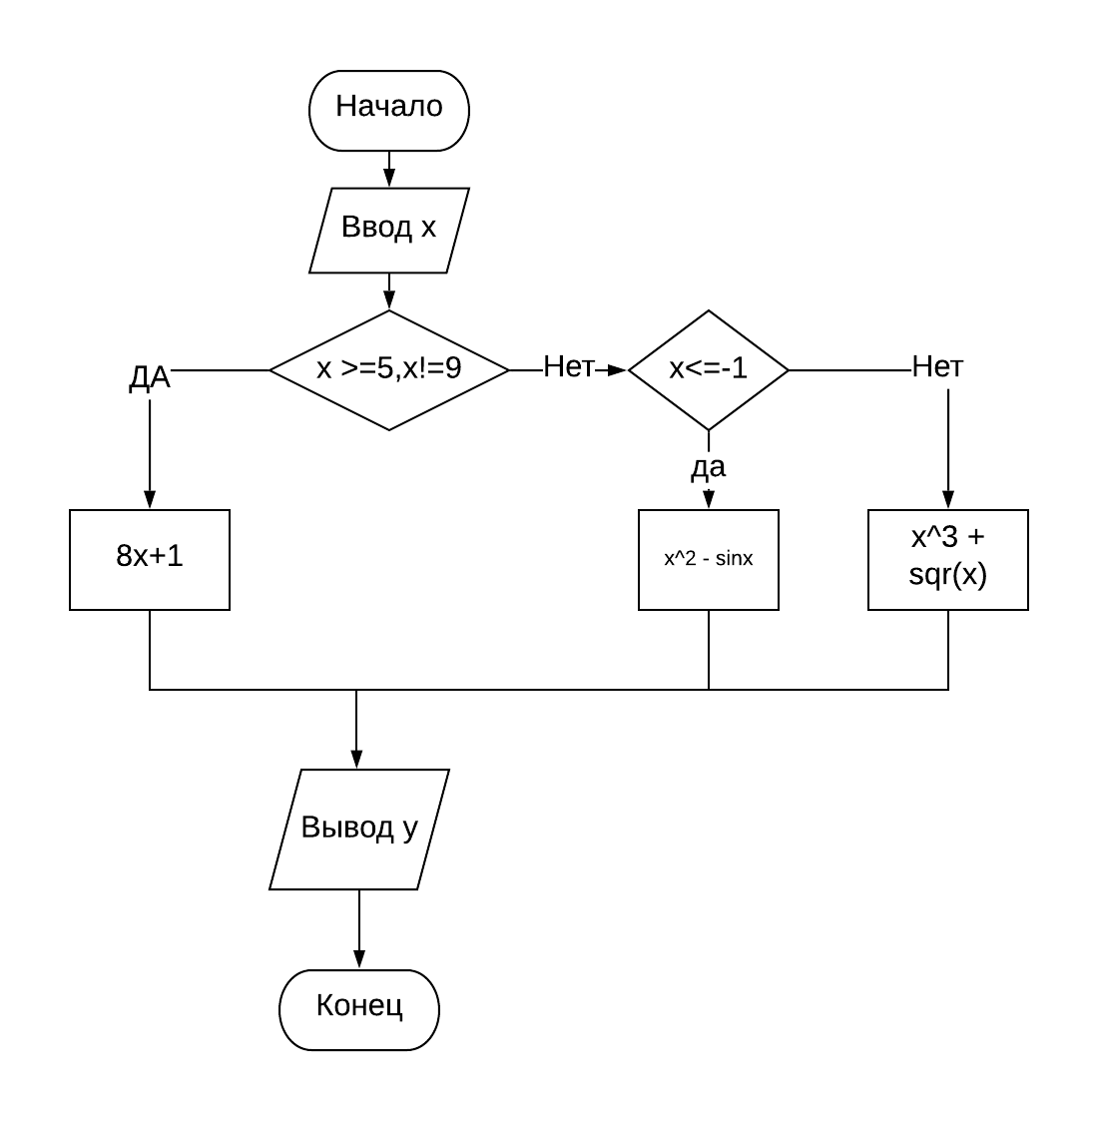

Рисунок 2 – Блок-схема алгоритма программы.

**Задание 2.** Табулирование неразветвляющейся функции в равноотстоящих точках. В соответствии с видом функции, приведенном ниже, вычислить значения функции y=f(x,a,b) для значений аргумента x, изменяющегося в интервале от xнач до xкон с шагом ∆x, и заданных констант a и b. Исходные данные для отладки программы (xнач, xкон, ∆x, a, b), выбрать самостоятельно из интервала значений, где заданные функции определены.

Вид функции:

1. Создаем консольное приложение, после в соответствии с заданием пишем код программы;

**Листинг программы**

using System;

using System.Collections.Generic;

using System.Linq;

using System.Text;

using System.Threading.Tasks;

namespace Zadanie2

{

class Program

{

static void Main(string[] args)

{

double x, x1, x2, dx, a, b;

Console.ForegroundColor = ConsoleColor.Cyan;

Console.Write(" <Введите х начальное - ");

x1 = double.Parse(Console.ReadLine());

Console.Write(" <Введите х конечное - ");

x2 = double.Parse(Console.ReadLine());

Console.Write(" <Введите шаг - ");

dx = double.Parse(Console.ReadLine());

Console.Write(" <Введите a - ");

a = double.Parse(Console.ReadLine());

Console.Write(" <Введите b - ");

b = double.Parse(Console.ReadLine());

Console.Write("\n");

x = x1;

Console.ResetColor();

Console.ForegroundColor = ConsoleColor.DarkYellow;

Console.WriteLine(" Результат:");

Console.ResetColor();

Console.ForegroundColor = ConsoleColor.Yellow;

Console.WriteLine(" =====");

while (x1 <= x2)

{

double y = (Math.Pow(Math.Atan(a * x), 2))/(b + x*0.5);

x = x1 + dx;

x1 += dx;

Console.Write(" |{0}", Math.Round(y,3) + "|\n");

}

Console.WriteLine(" =====\n");

Console.ReadKey();

}

}

}

2. Результат компиляции отображен на рисунке 3.

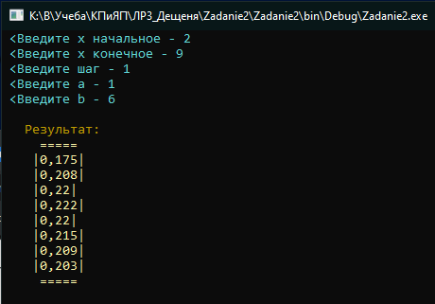

Рисунок 3 – Результат компиляции программы

3. Блок-схема алгоритма отображена на рисунке 4.

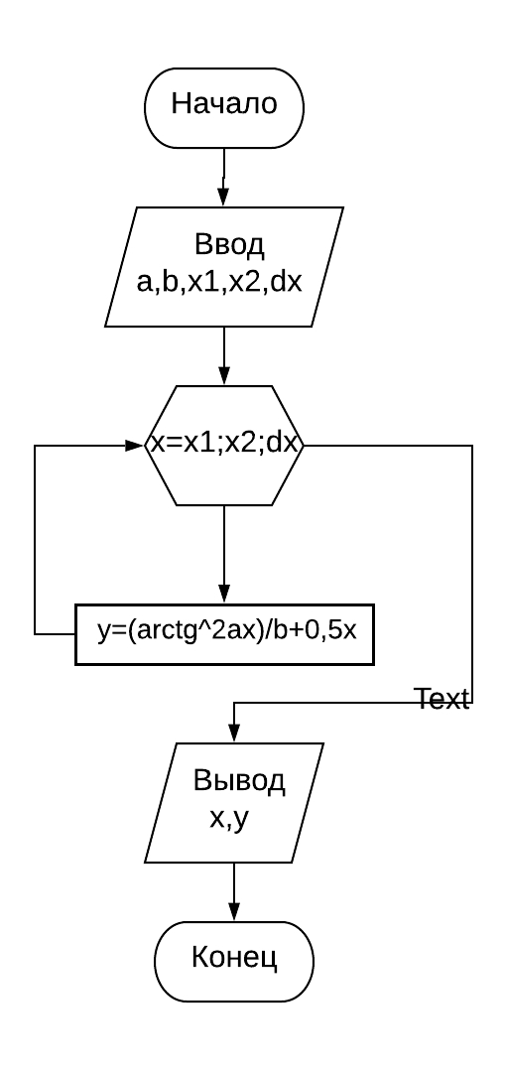

Рисунок 4 – Блок – схема алгоритма

**Вывод:** В ходе лабораторной работы, я научился использовать операторы ветвления и операторы циклов.